 | STAATSCOURANT | Nr. 13392
 | STAATSCOURANT | 16 mei
 | STAATSCOURANT | 2014
 | Officiële uitgave van het Koninkrijk der Nederlanden sinds 1814.

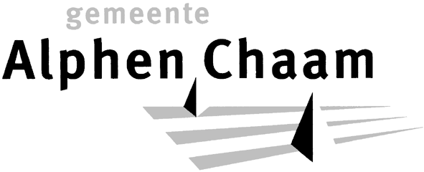
Vaststelling bestemmingsplan Goudbergseweg 11, Alphen-Chaam
Burgemeester en wethouders van de gemeente Alphen-Chaam maken ter voldoening aan het bepaalde in artikel 3.8 van de Wet ruimtelijke ordening bekend, dat de gemeenteraad op 27 februari 2014 het bestemmingsplan ‘Goudbergseweg 11 te Strijbeek’, bestaande uit de geometrisch bepaalde planobjecten als vervat in het GML-bestand NL.IMRO.1723.BPGoudbergseweg11-VS01 met de bijbehorende bestanden, gewijzigd heeft vastgesteld. Daarbij heeft de gemeenteraad tevens besloten om op grond van artikel 6.12 van de Wro geen exploitatieplan vast te stellen omdat de economische uitvoerbaarheid anderszins door middel van een anterieure overeenkomst is verzekerd.
Het bestemmingsplan heeft betrekking op de uitbreiding van Loon- en grondwerkbedrijf Kennes aan de Goudbergseweg 11 te Strijbeek. Het raadsbesluit ligt met bijbehorende stukken met ingang van dinsdag 20 mei 2014 tot en met maandag 30 juni 2014 voor eenieder ter inzage bij de frontoffice in het gemeentekantoor te Alphen. Indien u gebruik wilt maken van deze inzage mogelijkheid dient u een afspraak te maken met de frontoffice. U kunt online een afspraak maken via www.alphen-chaam.nl, door te bellen naar ons algemene nummer 013-5086666 of per mail naar info@alphen-chaam.nl. Tevens is het plan raadpleegbaar via de gemeentelijke website www.alphen-chaam.nl en www.ruimtelijkeplannen.nl.
Het ontwerpbestemmingsplan heeft met ingang van 12 november 2013 zes weken ter inzage gelegen. Tijdens deze periode zijn zienswijzen ingediend die deels geleid hebben tot het gewijzigd vaststellen van het plan. Ook zijn er ambtshalve wijzigingen aangebracht. De wijzigingen zijn terug te vinden in de zienswijzenrapportage en het raadsbesluit. In de zienswijzenrapportage ontwerp bestemmingsplan ‘Goudbergseweg 11 te Strijbeek ’ is beschreven hoe is omgegaan met de ingediende zienswijzen.
Tijdens de inzagetermijn kan beroep worden ingediend bij de Afdeling bestuursrechtspraak van de Raad van State, Postbus 20 019, 2500 EA ’s-Gravenhage. Indien beroep is ingesteld kan de Voorzitter van de Afdeling tevens worden verzocht een voorlopige voorziening (schorsing) te treffen indien onverwijlde spoed, gelet op de betrokken belangen, dat vereist.
Het instellen van beroep is mogelijk voor een belanghebbende:
– die tijdig een zienswijze tegen het ontwerpbestemmingsplan naar voren heeft gebracht bij de gemeenteraad;
– die kan aantonen dat hij redelijkerwijs niet in staat is geweest zijn zienswijze bij de gemeenteraad naar voren te brengen;
– die bezwaar heeft tegen de wijzigingen die de gemeenteraad bij de vaststelling in het plan heeft aangebracht en waartegen geen aanwijzingsbesluit is genomen;
Het besluit tot vaststelling van het bestemmingsplan ‘Goudbergseweg 11 te Strijbeek’, treedt in werking met ingang van de dag na afloop van de genoemde beroepstermijn van zes weken. Indien binnen de beroepstermijn een verzoek om voorlopige voorziening is ingediend bij de genoemde Afdeling, treedt het besluit niet in werking tot op dat verzoek is beslist.

